**Pour une Éducation Nouvelle en Haïti**

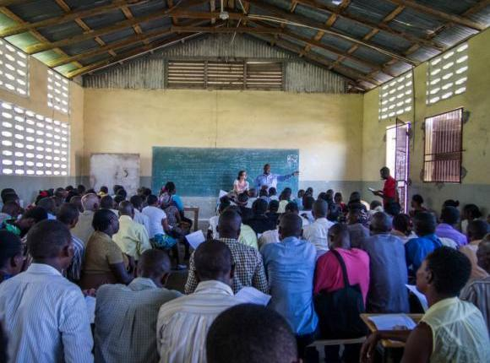

**Pays:**Haïti

**Domaine d'activité / thématique:** Éducation, Enseignement, Formation

**ODD:** 4. Éducation de qualité

**Nom détaillé du projet:** Formation d'enseignants pour une éducation adaptée à la psychologie de l'enfant et de l'adolescent en Artibonite

**Date de début:**1 Octobre 2016

**Date de fin:**30 Septembre 2018

**Objectif Global**

L’objectif principal est de renforcer les capacités de 1’000 enseignants en Artibonite, à travers la formation directe d’enseignants. Eirene Suisse apportera également son soutien à l’association locale « Initiative des Éducateurs pour la Promotion de l’Éducation Nouvelle en Haïti » (IEPENH), association active dans la formation continue d’enseignants, afin de développer les compétences des formateurs et de leur permettre d’apprendre à leur tour aux instituteurs à dispenser un enseignement plus adapté aux élèves.

**Contexte**

Haïti fait face à de nombreux problèmes (économie de survie, manque d'infrastructures, chômage élevé, déforestation, violence, etc.) auxquels l’état ne parvient pas à répondre de manière adéquate. De nombreuses dynamiques locales tentent néanmoins de trouver des solutions. Au niveau de l’éducation, la qualité de l’enseignement, basé sur le par cœur, semble poser problème. Les programmes éducatifs proposés par l’État sont souvent mal pensés, mal planifiés, mal suivis, et les constats d’échecs sont nombreux. Dans les régions de province plus particulièrement, l’accès à la formation pour les enseignants est extrêmement limité : plus de 90% des enseignants n’ont aucune formation de base. Ces dernières années, plusieurs initiatives – dont certaines appuyées par Eirene Suisse - visant à former les enseignants, ont insufflé un élan de motivation du corps enseignant qui est de plus en plus demandeur de soutien pédagogique au travers de formations continues, séminaires, ateliers, et interventions dans les écoles.

**Projet**

Pour ce projet, deux volontaires de longue durée renforcent les compétences des inspecteurs et enseignants des secteurs primaires et secondaires. Cela se fait à travers l’accompagnement des membres de l’IEPENH. Des séances d’information et des ateliers pédagogiques s’effectuent en faveur d’un enseignement plus adapté aux élèves, reposant sur la non-violence, la coopération, la réflexion, la créativité et la participation des enfants. Le contenu des formations varie en fonction des besoins et demandes des enseignants et directeurs. À titre d’exemple, les ateliers suivants ont notamment déjà été donnés :

* Préparation et présentation de leçons dans les différentes matières enseignées
* 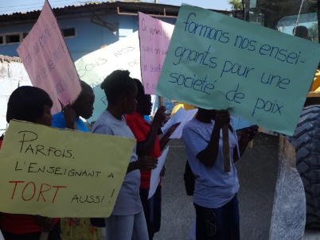Gestion de classe
* Préscolaire : initiation à la lecture-écriture, pédagogie du jeu, travaux manuels, psychomotricité, etc.
* Réflexion sur les ouvrages pédagogiques
* Les stratégies d’apprentissage
* Éducation à la citoyenneté
* Enseignement de la lecture
* Initiation à la philosophie avec les enfants
* Enseignement des langues étrangères
* Éducation à la sexualité

Les volontaires soutiennent le partenaire dans la création de divers outils pédagogiques utiles à la formation des instituteurs. Au terme du projet, les membres de l’IEPENH seront à même de préparer et de mener les ateliers avec un soutien minimal des volontaires.

**Impact visé**

* Les directeurs et les enseignants de 100 écoles ainsi que 6 inspecteurs dans le district de Verrettes utiliseront des principes didactiques et pédagogiques adaptés à la psychologie de l’enfant et de l’adolescent.
* Les formateurs d’IEPENH seront outillés pour concevoir, organiser et animer des formations renforçant les habiletés pédagogiques des enseignants.
* De manière indirecte, le projet bénéficiera à 10'000 écoliers et 15'000 parents d’élèves des écoles concernées.

**Partenaires locaux**

*BDS - Bureau du District Scolaire*

Le bureau du district scolaire (BDS), aussi appelé bureau des inspecteurs, se trouve dans la région de Verrettes dans l'Artibonite en Haïti. Par le biais de ces inspecteurs, le BDS accompagne les institutions scolaires, les professeurs ainsi que les élèves afin de leur procurer un meilleur encadrement.

*IEPENH - Initiative des Éducateurs pour la Promotion de l'Éducation*

L’IEPENH est une association créée par des enseignants haïtiens soucieux d’améliorer leur pratique. Elle effectue un travail intensif autour de la formation continue des enseignants.

**Volontaires**

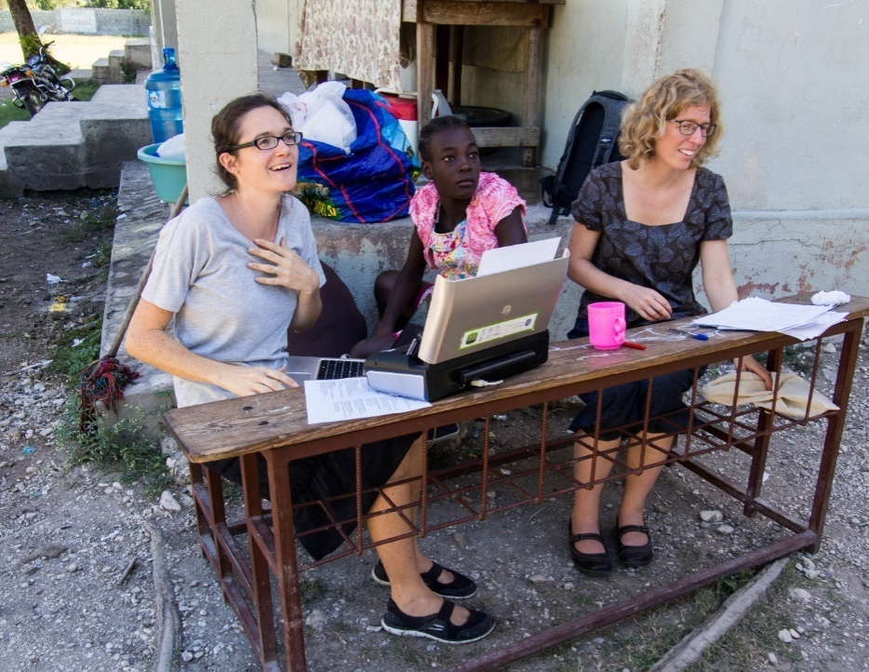

**Céline Nerestant** a été volontaire d'octobre 2009 à juillet 2011 auprès de l’École Normale de Liancourt. Le terrible séisme de janvier 2010 qu’elle a vécu de l’intérieur n’a pas entamé son amour pour Haïti et cette éducatrice spécialisée est de retour pour une nouvelle période de volontariat. Elle s'engage cette fois-ci pour une durée de près de 5 ans, de janvier 2014 à septembre 2018, auprès du Bureau du District Scolaire (BDS). Son activité se concentre au niveau de l’école primaire.

Enseignante dans le secondaire bénéficiant d’une bonne connaissance de la coopération au développement,**Carine Maffli** a commencé son travail en Artibonite en octobre 2016. Elle apporte ses compétences spécialement auprès des inspecteurs et enseignants du secteur secondaire. Son contrat sera renouvelé jusqu’à mars 2019.

Les deux volontaires continueront à offrir un soutien ponctuel à l’IEPENH à travers une visite annuelle, après leur départ.

**Budget**

Le budget total pour les affectationsde Céline et de Carine sur ce projet estde **CHF 206’777**pour 3 années.

**Soutenir le projet**

**Eirene Suisse**: Rue du Valais 9 - 1202 Genève

**CCP**: 23 – 5046 – 2

**IBAN**: CH93 0900 0000 2300 5046 2 –**SWIFT/BIC** : POFICHBEXXX

Indiquer le titre du projet en libellé : *Pour une Education Nouvelle en Haïti*

Vous pouvez aussi soutenir les autres activités de notre association en mentionnant « don libre » : les fonds seront alloués aux projets qui ont le plus besoin de financement.Tous les dons, même les plus modestes, sont une grande aide pour atteindre les objectifs de ce projet ! Merci de votre soutien.

**Contact**



**Adresse de Correspondance**: 28, Rue des Côtes-de-Montbenon - 1003 Lausanne

**Siège**:9, Rue du Valais - 1202 Genève

Tél. +41 22 321 85 56 - Courriel: [info@eirenesuisse.ch](mailto:info@eirenesuisse.ch)



<https://www.facebook.com/Eirenesuisse>

RÃ©sultat de recherche d'images pour "logo linkedin"<https://www.linkedin.com/company/eirene-suisse/>

Dans un souci de lisibilité du texte, la forme masculine est utilisée, mais elle désigne aussi bien les femmes que les hommes.